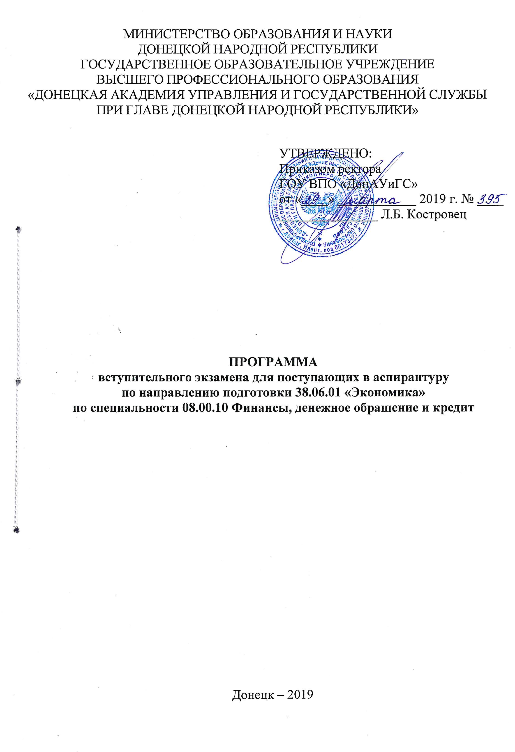

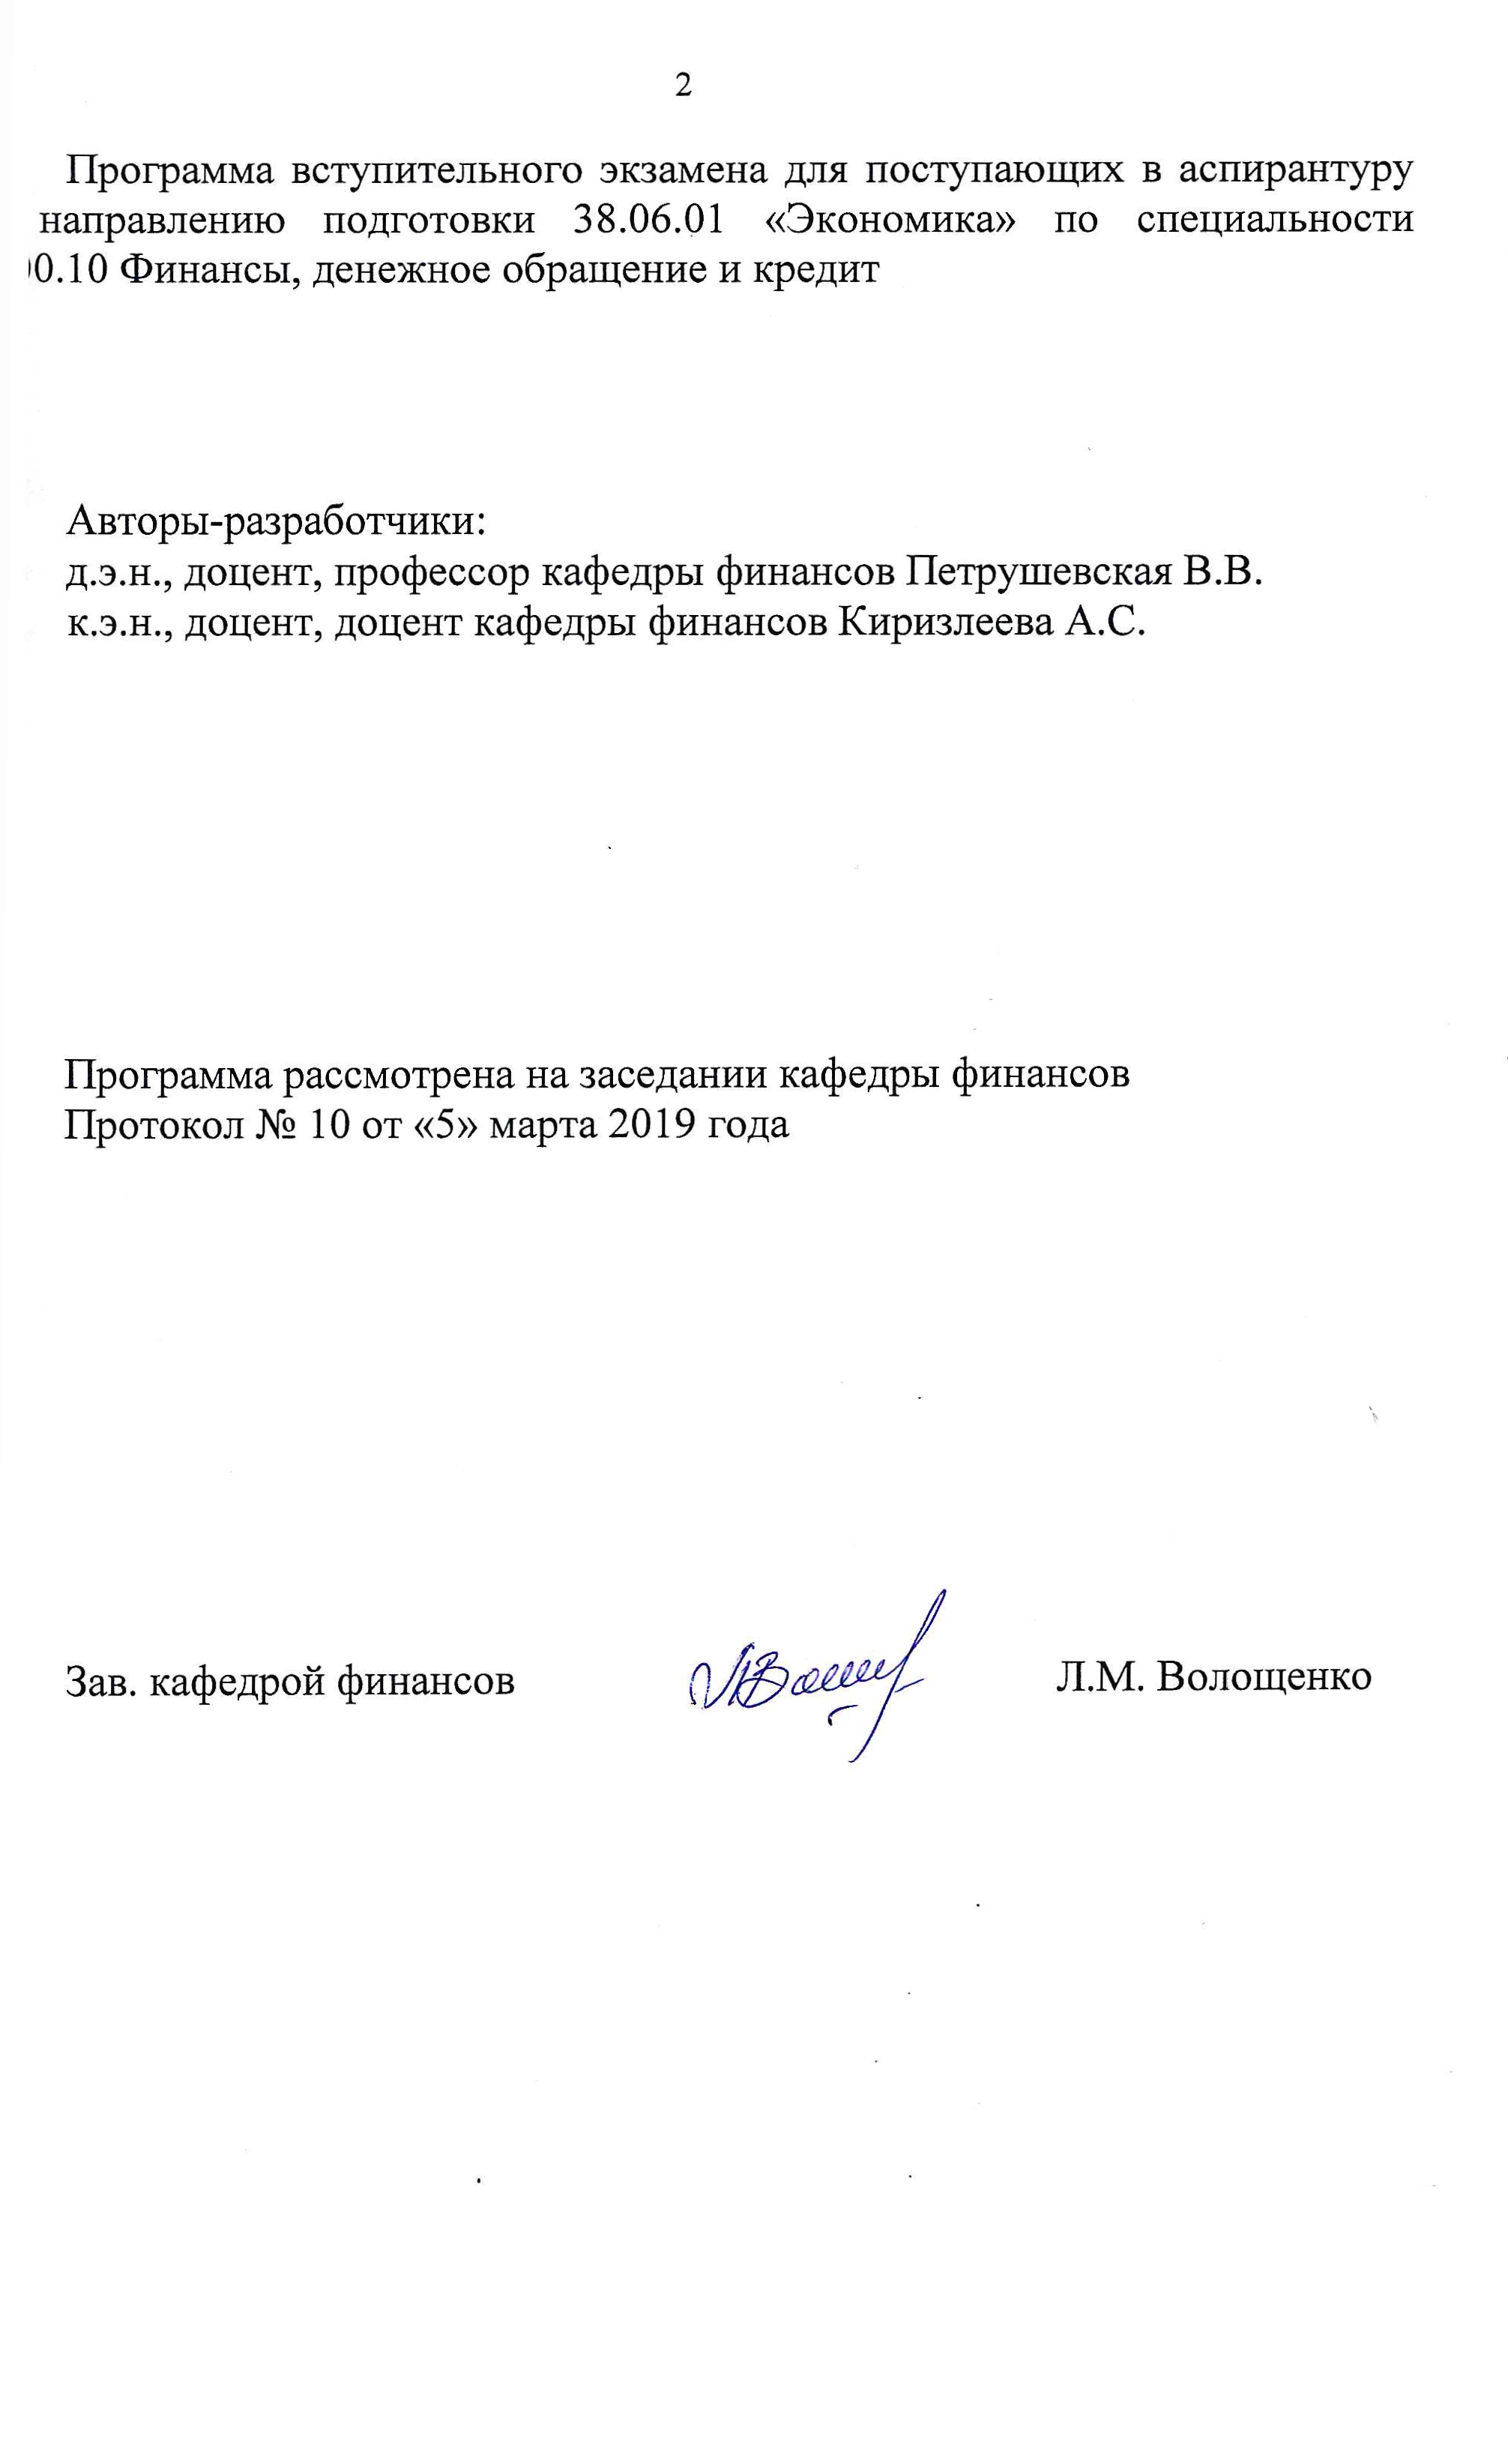
Аннотация

Программа вступительного экзамена предназначена для поступающих на обучение по образовательным программам дополнительного профессионального образования – программам подготовки научных и научно-педагогических кадров в аспирантуре ГОУ ВПО «Донецкая академия управления и государственной службы при Главе Донецкой Народной Республики» по направлению подготовки 38.06.01 «Экономика» по специальности 08.00.10 Финансы, денежное обращение и кредит.
Цель вступительных экзаменов – оценка базовых знаний поступающего с точки зрения их достаточности для научной работы по специальности 08.00.10 Финансы, денежное обращение и кредит, и выявление наличия у него способностей к аналитической, научной работе.
Программа включает основные теоретические разделы, изучаемые в рамках государственных программ высшего образования по специальности, и ориентирована на контроль теоретической подготовки поступающих в аспирантуру.
Программа вступительных экзаменов включает в себя:
- аннотацию;
- требования к поступающим;
- показатели и критерии оценки результатов вступительных экзаменов;
- вопросы к экзамену;
- список рекомендуемой литературы.

I. Требования к поступающим

В ходе ответа поступающий должен:
проявить твердые знания основ финансов, денежного обращения, кредита и банковского дела, их законодательной и нормативной базы;
продемонстрировать понимание основных организационных и финансовых процессов, связанных с различными аспектами деятельности государственного и корпоративного сектора экономики, банков;
показать свою осведомленность о проблемах развития финансов, денежного обращения, кредита и банковской деятельности.

ІІ. ПОКАЗАТЕЛИ И КРИТЕРИИ ОЦЕНКИ РЕЗУЛЬТАТОВ
ВСТУПИТЕЛЬНЫХ ИСПЫТАНИЙ

Вступительный экзамен в аспирантуру проводится в письменно-устной форме.
Уровень знаний поступающего в аспирантуру определяется оценками: «отлично», «хорошо», «удовлетворительно», «неудовлетворительно». Каждый вопрос вступительного экзамена оценивается экзаменационной комиссией раздельно. Итоговая оценка за вступительный экзамен определяется как средний балл оценок ответов по каждому из трех основных вопросов, и ответам на дополнительные вопросы по содержанию реферата.
Оценка «отлично» – ставится при полных, исчерпывающих, аргументированных ответах на вопросы в билете, а также дополнительные вопросы членов комиссии. Ответы должны отличаться логической последовательностью, четкостью в выражении мыслей и обоснованностью выводов, демонстрирующих знание источников нормативно-правовых актов, литературы, понятийного аппарата и умения ими пользоваться при ответе.
Оценка «хорошо» – ставится при полных, исчерпывающих, аргументированных ответах на все основные и дополнительные экзаменационные вопросы. Ответы должны отличаться логичностью, четкостью, знанием понятийного аппарата и литературы по теме вопроса при незначительных упущениях при ответах.
Оценка «удовлетворительно» – ставится при неполных и слабо аргументированных ответах, демонстрирующих общее представление и элементарное понимание сущности поставленных вопросов, понятийного аппарата и обязательной литературы.
Оценка «неудовлетворительно» – ставится при незнании и непонимании поступающим сущности экзаменационных вопросов.
При выставлении оценки, особенно неудовлетворительной, председатель объясняет поступающему в аспирантуру недостатки его ответа.

III. ВОПРОСЫ К ЭКЗАМЕНУ

- Экономическая сущность финансов, их место и роль в системе товарно-денежных отношений
- Эволюция представлений о сущности финансов и финансовой системе.
- Дискуссионные вопросы сущности и функций финансов.
- Финансовые ресурсы: их виды, источники, факторы роста. Резервы увеличения финансовых ресурсов в экономике в современных условиях.
- Современная финансовая система, характеристика и перспективы развития ее сфер и звеньев.
- Финансовое регулирование, его значение и формы. Механизм государственного финансового регулирования на макро- и микро- уровнях.
- Финансовый рынок, его значение в мобилизации и перераспределении финансовых ресурсов.
- Особенности финансового регулирования.
- Финансовая политика государства, ее содержание, значение и задачи. Оценка современной государственной финансовой политики.
- Факторы, влияющие на результативность финансовой политики; их характеристика. Оценка результативности современной финансовой политики.
- Финансовый механизм, его структура и назначение. Основные направления совершенствования финансового механизма в современных условиях.
- Управление финансами, его функциональный, организационный и правовой аспекты. Современные проблемы в сфере управления финансами.
- Финансовое планирование, его содержание и задачи в условиях рыночной экономики. Методы финансового планирования, их характеристика.
- Финансовые прогнозы: содержание, виды, сферы применения. Значение финансового прогнозирования, направления совершенствования.
- Содержание финансового контроля, его виды, формы и методы. Пути повышения действенности финансового контроля.
- Законодательная основа финансового контроля, ее характеристика. Нормативно-правовые акты, регламентирующие деятельность органов финансового контроля; их оценка и пути совершенствования.
- Государственный финансовый контроль, его содержание и значение в условиях рынка. Проблемы повышения эффективности государственного финансового контроля.
- Элементы национальной и мировой валютной системы. Валютный курс и факторы, влияющие на его формирование. Режимы валютного курса.
- Понятие инвестиционного рынка, основные его элементы. Показатели инвестиционной привлекательности предприятия.
- Функции финансов, их виды, фактическое использование в условиях рыночного хозяйства. Государственные и частные финансы: сходство и различия.
- Финансы предприятий и организаций: сущность, функции, роль в экономике.
- Принципы организации финансов предприятий. Коммерческий расчет и самофинансирование. Разграничение средств основной и финансовой деятельности.
- Понятие рынка ценных бумаг, его сущность, функции и место в системе финансовых рынков.
- Акции, их виды. Облигации и их разновидности. Векселя и их виды. Сберегательные и депозитные сертификаты.
- Дивидендная политика предприятия. Теории дивидендной политики. Процедуры и формы расчетов по дивидендам.
- Классификация эмиссий. Оценка ценных бумаг на первичном рынке. Конструирование ценных бумаг.
- Критерии оценки финансового состояния коммерческого банка. Виды оценки деятельности кредитной организации и их назначение.
- Основные фонды предприятий, их виды, оценка, воспроизводство.
- Причины возникновения проблемной ссудной задолженности, индикаторы проблем. Предотвращение и страхование возможных убытков от невозврата кредитов.
- Соотношение понятий ликвидности платежеспособности и неплатежеспособности коммерческого банка. Понятие ликвидности баланса банка, и факторы, влияющие на его ликвидность.
- Рентабельность предприятия, продукции и производственных фондов. Показатели рентабельности. Пути повышения рентабельности.
- Несостоятельность предприятия и признаки его банкротства. Основные направления предотвращения банкротства и санация предприятия.
- Оценка недвижимости. Метод дисконтированных денежных потоков и его экономическое содержание.
- Финансы некоммерческих организаций: содержание и особенности функционирования.
- Особенности финансового обеспечения учреждений образования в государстве.
- Сравнительная характеристика финансов бюджетных и автономных учреждений.
- Бюджетный механизм, его характеристика. Направления совершенствования бюджетного механизма.
- Управление бюджетом. Особенности управления бюджетами бюджетной системы государства.
- Необходимость и направления развития нормативно-правовой базы бюджетной системы.
- Характеристика межбюджетных отношений. Межбюджетные трансферты, порядок их определения и предоставления, направления совершенствования.
- Расходные обязательства. Разграничение расходов между бюджетами разных уровней бюджетной системы.
- Бюджетный дефицит, методы его финансирования. Социально-экономические последствия бюджетного дефицита; пути сокращения бюджетного дефицита.
- Бюджетная система, ее характеристика. Проблемы реализации принципов бюджетной системы.
- Сбалансированность бюджета: понятие, пути обеспечения в ходе составления и исполнения бюджета. Устойчивость бюджета.
- Государственный кредит и его роль в условиях рыночной экономики. Особенности взаимодействия финансовой и денежно-кредитной политики государства.
- Государственный долг, его структура. Проблемы управления государственным долгом.
- Государственные долговые обязательства, их масштабы и особенности эмиссии в мире.
- Профицит бюджета, причины его образования. Резервный фонд и Фонд национального благосостояния: назначение, основы формирования и использования.
- Бюджетный процесс, характеристика его этапов. Направления совершенствования бюджетного процесса.
- Бюджетное законодательство, его структура, направления совершенствования.
- Принципы формирования системы межбюджетных отношений. Понятие и принципы бюджетного федерализма, их развитие в современных условиях.
- Необходимость и направления совершенствования казначейской системы исполнения бюджетов.
- Аудит эффективности: понятие, проблемы внедрения в практику работы органов государственного финансового контроля.
- Совершенствование бюджетного учета и отчетности: нормативно-правовые основы, характеристика и оценка изменений содержания бюджетного учета и отчетности.
- Государственные внебюджетные фонды, их роль в экономическом и социальном развитии общества. Перспективы развития государственных внебюджетных фондов.
- Пенсионная реформа: содержание, этапы проведения, перспективы развития.
- Пенсионный фонд государства, механизм его формирования и использования. Проблемы сбалансированности бюджета Пенсионного фонда, пути их решения.
- Фонд социального страхования, его сущность и значение. Механизм формирования и использования Фонда социального страхования, перспективы его развития.
- Фонды обязательного медицинского страхования: содержание, организационная структура, механизм функционирования. Перспективы развития фондов ОМС.
- Финансовые мероприятия по социальному страхованию и социальной защите населения. Необходимость и пути перестройки системы государственного финансирования социальных мероприятий.
- Налог, как экономическая и правовая категория. Сущность, функции, роль налогов в регулировании экономики и формировании доходов бюджетов.
- Основные принципы налогообложения и их реализация при построении налоговой системы.
- Налоговая система: ее состав, структура и принципы организации. Классификация налогов и распределение налогов между звеньями бюджетной системы.
- Классические принципы налогообложения, их роль в построении налоговой системы. Реализация принципов налогообложения в российской налоговой системе.
- Классические принципы налогообложения, их роль в построении налоговой системы. Реализация принципов налогообложения в налоговой системе ДНР.
- Сущность и экономическая природа прямых и косвенных налогов. Их классификация.
- Сущность налогов и их роль в воспроизводственном процессе. Историческое развитие, роль государства в их реализации.
- Экономическое содержание налога на добавленную стоимость. Элементы НДС, практика установления и изменения. Перспектива реализации назначения данного налога.
- Экономическое содержание налога с оборота. Перспектива реализации назначения данного налога.
- Налоговая политика государства. Факторы, и инструменты, определяющие направления налоговой политики. Роль налоговой политики в системе государственного регулирования.
- Теория денег и их эволюция. Особенности развития теории денег и современные направления развития.
- Денежная реформа как способ радикального изменения денежной системы. Факторы, определяющие необходимость проведения денежных реформ.
- Правовое регулирование банковской сферы. Направления совершенствования правовых основ банковской деятельности.
- Функции и задачи Центрального банка в разработке и реализации денежно-кредитной политики. Основные направления государственной денежно-кредитной политики.
- Уровни банковской системы. Условия и факторы, определяющие стабильное развитие банковской системы.
- Классификация банковских ссуд по различным критериям. Механизм кредитования и виды банковских ссуд. Современные тенденции в развитии видов кредитов.
- Сущность инфляции. Факторы, определяющие инфляционный процесс и пути снижения инфляции.
- Структура кредита, ее элементы. Кредитная сделка как организующий элемент кредита. Стадии движения кредита.
- Коммерческие банки и другие кредитные организации на рынке ценных бумаг: статус, операции и основные ограничения
- Страхование как экономическая категория. Признаки категории страхования.
- Классификация страхования по видам, формам и отраслям. Перестрахование.
- Риск как основа страховых отношений. Классификация рисков. Методы оценки и прогнозирования риска.

IV. СПИСОК РЕКОМЕНДУЕМОЙ ЛИТЕРАТУРЫ

Основная:
- Бабич А.М. Государственные и муниципальные финансы: учебник / А.М. Бабич, Л.Н. Павлова. - М.: Финансы-ЮНИТИ, 2015.
- Банковское дело: учебник / Под ред. О.И. Лаврушина. - М.: Финансы и статистика, 2017.
- Белоглазова Г.Н., Кроливецкая Л.П. Банковское дело: учебник / Г.Н. Белоглазова, Л.П. Кроливецкая. - М.: Финансы и статистика, 2015.
- Бланд Д. Страхование: принципы и практика. - М.: Финансы и статистика, 2016.
- Бочаров В.В., Леонтьев В.Е. Корпоративные финансы. - СПб.: Питер, 2016.
- Буренин А.И. Рынок ценных бумаг и производных финансовых инструментов. - М.: Научно-техническое общество имени академика С.И. Вавилова, 2016.
- Буренин А.И. Фьючерсные, форвардные и опционные рынки. - М.: Научно-техническое общество имени академика С.И. Вавилова, 2018.
- Волощенко Л.М. Корпоративное управление: учебно-методическое пособие / Л.М. Волощенко, С.Г. Евтеева. - Донецк: ДонАУиГС, 2017. – 123 с.
- Волощенко Л.М. Корпоративный риск-менеджмент: учебно-методическое пособие / Л.М. Волощенко, Е.Ю. Афендикова. - Донецк: ДонАУиГС, 2017. – 123 с.
- Волощенко Л.М. Методологические и организационные процессы формирования финансовой системы: монография / под общ. ред. Л.М. Волощенко. – Донецк: Ноулидж, 2016. – 415 с.
- Волощенко Л.М. Совершенствование теоретических основ финансового управления экономикой: монография / под общ. ред. Л.М. Волощенко. – Донецк: Ноулидж, 2016. – 464 с.
- Волощенко Л.М. Финансовые и денежно-кредитные методы регулирования экономики: учебно-методическое пособие / Л.М. Волощенко, О.В. Титиевская. - Донецк: ДонАУиГС, 2017. – 123 с.
- Волощенко Л.М. Финансовые рынки и финансово-кредитные институты: учебно-методическое пособие / Л.М. Волощенко, Ю.А. Филиппова. - Донецк: ДонАУиГС, 2017. – 123 с.
- Волощенко Л.М. Финансовые рынки и финансовые инструменты: учебно-методическое пособие / Л.М. Волощенко, Е.А. Фомина, С.Г. Евтеева. - Донецк: ДонАУиГС, 2017. – 225 с.
- Воронин Ю.М. Государственный финансовый контроль: вопросы теории и практики. – М.: Финансовый контроль, 2015.
- Воронина Т.В. Конкурентоспособность национальных экономик и регионов в контексте глобальных вызовов мировой экономики: монография / под ред. Т.В. Ворониной; Южный федеральный университет – Ростов-на-Дону: Издательство Южного федерального университета, 2015. – 234 с.
- Голицын Ю.П. Фондовый рынок дореволюционной России. Очерки истории. - М.: ФИД «Деловой экспресс», 2015.
- Государственные и муниципальные финансы: учебник / Под ред. И.Д. Мацкуляка. - М.: Изд-во РАГС, 2016.
- Государственный финансовый контроль: учебник для вузов / С.В. Степашин, Н.С. Столяров, С.О. Шохин, В.А. Жуков. - СПб.: Питер, 2016.
- Деньги, кредит, банки: учебник / Под ред. О.И. Лаврушина. Изд. 2, перераб. и доп. - М: Финансы и статистика, 2017.
- Доллан Э. Дж. и др. Деньги, банковское дело и денежно-кредитная политика: Пер. с англ. и ред. В. Лукашевича. - Л., 2014.
- Дорофиенко В.В. Менеджмент организаций: учебник / под общ. ред. профессора В.В. Дорофиенко. – Донецк: ДонАУиГС, 2018. - 735 с.
- Дорофиенко В.В. Финансы II: учебник / В.В. Дорофиенко, В.В. Петрушевская, Ю.Л. Петрушевский. – Донецк: ДонАУиГС, 2018. – 514 с.
- Евстигнеев В.Р. Портфельные инвестиции в мире и в России: выбор стратегии. - М.: УРСС, 2015.
- Жеребин В.М. Экономика домашних хозяйств / В.М. Жеребин, А.Н. Романов. - М.: Издательское объединение «ЮНИТИ», 2017.
- Казначейская система исполнения бюджета в Российской Федерации / И.Г. Акперов, И.А. Коноплева, С.П. Головач; под ред. И.Г. Акперова. - 2-е изд., перераб. и доп. - М.: КНОРУС, 2017.
- Ковалев В.В. Финансы предприятий / В.В. Ковалев. - М.: ТК Велби, 2015.
- Ковалева А.М. Финансы фирмы: учебник. Изд. 2, испр., доп. / А.М. Ковалева, М.Г. Лапуста, Л.Г. Скамай. - М.: ИНФРА-М, 2015.
- Малис Н.И. Налоговый учет: учебное пособие для студентов, обучающихся по экономическим специальностям / Н.И. Малис. – М.: Магистр, 2016.
- Мандрощенко О.В. Налоги и налогообложение: учебное пособие / О.В. Мандрощенко. –М.: Дашков и Ко, 2016.
- Масгрейв Р. Государственные финансы: теория и практика / Р. Масгрейв, П. Масгрейв. - М.: Бизнес Атлас, 2015.
- Международные валютно-кредитные и финансовые отношения / Под ред. Л.Н. Красавиной. - М.: Финансы и статистика, 2017.
- Моляков Д.С. Финансы предприятий отраслей народного хозяйства: учебное пособие / Д.С. Моляков. - М.: Финансы и статистика, 2015.
- Моляков Д.С. Теория финансов предприятий: учебное пособие / Д.С. Моляков, Е.И. Шохин. - М.: Финансы и статистика, 2017.
- Налоги и налогообложение: учебник / Д.Г. Черник, Л.П. Павлова, А.З. Дадашев и др. - М.: ИНФРА-М, 2015.
- Налоги и налогообложение: учебник для вузов / Под ред. М.В. Романовского, О.В. Врублевской. - СПб.: ПИТЕР, 2017.
- Налоговое планирование: Учебник для вузов /Под ред. Е.С. Вылковой, М. В. Романовского - СПб.: ПИТЕР, 2017.
- Основы страховой деятельности: Учебник / Под ред. Т.А. Федоровой. - М.: БЕК, 2014.
- Пансков В.Г. Налоги и налогообложение: теория и практика учебник: [для вузов по специальности 060500 "Бухгалтерский учет, анализ и аудит"] / В.Г. Пансков. - М.: Юрайт 2015.
- Пансков В.Г. Налоги и налогообложение в Российской Федерации: Учебник. - М.: Международный центр финансово-экономического развития, 2015.
- Петрушевская В.В. Методология и методы научных исследований: учебно-методическое пособие для студентов 1 курса ОУ «магистр» направления подготовки 38.04.08 «Финансы и кредит» очной и заочной форм обучения / В.В. Петрушевская, Я.О. Арчикова, М.В. Егорова. – Донецк: ДонАУиГС, 2017. – 207 с.
- Петрушевская В.В. Стратегия управления финансовой деятельностью: учебно-методическое пособие / В.В. Петрушевская, Я.О. Арчикова, К.В. Шарый. – Донецк: ДонАУиГС, 2018. – 251 с.
- Петрушевская В.В. Трансформационные процессы в инновационно-инвестиционной политике Донецкой Народной Республики: монография / В.В. Петрушевская, К.В. Шарый. – Донецк: ДонАУиГС, 2018. – 154 с.
- Петрушевская В.В. Управление финансовой санацией предприятия: учебно-методическое пособие / В.В. Петрушевская, Я.О. Арчикова. – Донецк: ДонАУиГС, 2018. – 166 с.
- Петрушевская В.В. Финансовый менеджмент: учебное пособие / В.В. Петрушевская, А.В. Нестерова, Ю.В. Шиянкова. – Донецк: ДонАУиГС, 2018. – 258 с.
- Петрушевская В.В. Финансовый менеджмент: учебно-методическое пособие по дисциплине для студентов 4 курса ОУ «бакалавр» направления подготовки 38.03.01 «Экономика» (профили: «Финансы и кредит», «Финансы и кредит (с сокращенным сроком обучения)» очной/заочной формы обучения / В.В. Петрушевская, А.П. Бонцевич. –Донецк: ДонАУиГС, 2017. – 207 с.
- Петрушевская В.В. Финансы ІІ: учебно-методическое пособие по дисциплине для студентов 3 курса ОУ «бакалавр» направления подготовки 38.03.01 «Экономика» (профили: «Финансы и кредит», «Финансы и кредит (с сокращенным сроком обучения)» очной/заочной формы обучения / В.В. Петрушевская. – Донецк: ДонАУиГС, 2017. – 319 с.
- Петрушевская В.В. Финансы: учебно-методическое пособие для студентов 2 и 4 курса ОУ «бакалавр» ускоренный план обучения, очной и заочной форм обучения / В.В. Петрушевская, Н.А. Одинцова, А.В. Нестерова. – Донецк: ДонАУиГС, 2016. – 188 с.
- Пушкарева В.М. История финансовой мысли и политики налогов: учеб. пос. - М.: Финансы и статистика, 2015.
- Пфайффер К. Введение в перестрахование. - М.: Анкил, 2014.
- Родионова В.М., Шлейников В.И. Финансовый контроль: Учебник. - М.: ФБК-Пресс, 2015.
- Русанов Ю.Ю., Русанова О.М. Финансы населения. - М.: Изд-во РЭА, 2016.
- Страхование: учебник / Под ред. В.В. Шахова. - М.: Анкил, 2016.
- Теория и практика страхования: учебное пособие. - М.: Анкил, 2015.
- Тихонов Д. Налоговое планирование и минимизация налоговых рисков / Д. Тихонов, Л. Липник. – М.: Альпина Бизнес Букс, 2016.
- Управление деятельностью коммерческого банка (Банковский менеджмент): учебник / Под ред. О.И. Лаврушина. - М.: Юристъ, 2015.
- Финансово-экономические проблемы муниципальных образований / Под ред. Н.Г. Сычева, К.И. Таксира. - М.: Финансы и статистика, 2015.
- Финансовый менеджмент: теория и практика: учебник / Под ред. Е.С. Стояновой. - Изд. 6, перераб. и доп. - М.: Изд-во Перспектива, 2015.
- Черник Д.Г. Налоги и налогообложение / Д.Г. Черник. – Финансы и статистика, Юнити-Дана, 2017. – 311с.

Дополнительная:
- Абрамова М.А. Финансы и кредит: учебное пособие / М.А. Абрамова, Л.С. Александрова. - М.: ИД «Юриспруденция», 2018.
- Адамчук Н.Г. Обзор страховых рынков ведущих стран Азии (на примере Китая и Японии) / Н.Г. Адамчук, Р.Т. Юлдашев. - М.: Анкил, 2017.
- Александров И.М. Налоги и налогообложение: учебник / И.М. Александров. - М.: Издательско-торговая корпорация «Дашков и К», 2018.
- Алехин Б.И. Ценные бумаги: учебное пособие. Ч. I, II.: изд. Академии бюджета и казначейства, 2015.
- Анализ финансового состояния и инвестиционной привлекательности предприятия: учебное пособие / Э.И. Крылов, В.М. Власова, М.Г. Егорова. - М.: Финансы и статистика, 2018.
- Афанасьев М.П. Модернизация государственных финансов: учеб. Пособие / М.П. Афанасьев, И.В. Кривогов. - 2-е изд. - М.: Изд. дом ГУ ВШЭ, 2016.
- Бабич А.М. Государственные и муниципальные финансы / А.М. Бабич, Л.Н. Павлова. - М.: Юнити-Дана, 2017. - 687 c.
- Бабич А.М. Экономика социального страхования / А.М. Бабич, Е.Н. Егоров, Е.Н. Жильцов. - М.: ТЕИС, 2017.
- Балабанов А.И. Финансы: учебное пособие / краткий курс. - СПб: Изд-во «Питер», 2017.
- Банковская система России. Настольная книга банкира: В 3 т. / Ред. кол.: А.Г. Грязнова, О.И. Лаврушин, Г.С. Панова и др. - М., 2015.
- Банковский надзор и аудит: учебное пособие / Авт. кол: И.Д. Мамонова, З.Г. Ширинская и др. - М.: 2016.
- Банковское дело: стратегическое руководство / Под ред. В. Платонова, М. Хиггинса. - М.: Консалтбанкир, 2018.
- Батракова Л.Г. Экономический анализ деятельности коммерческого банка: Учебник для вузов. - М.: Логос, 2017.
- Бердникова Т.Б. Оценка ценных бумаг: учебное пособие. - М.: ИНФРА-М, 2014.
- Берлин С.И. Теория финансов: Учебное пособие. - М.: Приор, 2015.
- Бехар Г.Г. Дело не в кофе. Корпоративная культура Starbucks / Г.Г. Бехар. - М.: Альпина Бизнес Букс, 2016. - 364 c.
- Богданова О.М. Коммерческие банки России: формирование условий устойчивого развития. - М.: ЗАО «Финстатинформ», 2017.
- Борисова О.В. Корпоративные финансы. Практикум: учебник / О.В. Борисова и др. - М.: Юрайт, 2015. - 656 c.
- Боровкова В.А., Мурашова С.В. Основы теории финансов и кредита. - СПб.: Питер, 2016.
- Бочаров В.В. Управление денежным оборотом предприятий и корпораций. - М.: Финансы и статистика, 2016.
- Брейли Р. Принципы корпоративных финансов / Р. Брейли, С. Майерс. - М.: Олимп-Бизнес, 2015. - 587 c.
- Бригхэм Ю. Финансовый менеджмент. Полный курс: В 2 т.: Пер. с англ. - СПб, 2016.
- Брюммерхофф Д. Теория государственных финансов. - М.: Пионер-Пресс, 2017.
- Вострокнутовой А. Корпоративные финансы / Под редакцией М. Романовского, А. Вострокнутовой. - М.: Питер, 2016. - 592 c.
- Гейвандов Я.А. Центральный банк Российской Федерации: юридический статус, организация, функции, полномочия. - М.: Издательство Московского независимого института международного права, 2017.
- Голикова Ю.С., Хохленкова М.А. Банк России: Организация деятельности: В 2 кн. - М.: ООО Издательско-консалтинговая компания «ДеКА», 2015.
- Гребенников П.И. Корпоративные финансы. Учебник и практикум / П.И. Гребенников, Л.С. Тарасевич. - М.: Юрайт, 2017. - 254 c.
- Дадашев А.З., Черник Д.Г. Финансовая система России. - М.: ИНФРА-М, 2017.
- Дамари Р. Финансы и предпринимательство: Финансовые инструменты, используемые западными фирмами для роста и развития организаций / Р. Дамари. - М.: Ярославль: Елень, 2015. - 224 c.
- Диана МакНортон, Дональд Дж. Карлсон и др.: Пер. с англ. - М.: Финансы и статистика, 2015.
- Дробозина Л.А. Финансы / ред. Л.А. Дробозина. - М.: Юнити, 2018. - 527 c.
- Ермасова Н.Б. Государственные и муниципальные финансы: теория и практика в России и в зарубежных странах / Н.Б. Ермасова. - М.: Высшее образование, 2016. - 516 c.
- Ермасова Н.Б. Государственные и муниципальные финансы: теория и практика в России и в зарубежных странах / Н.Б. Ермасова. - М.: Высшее образование, 2017. - 516 c.
- Кларин М.В. Корпоративный тренинг от А до Я. Научно-практическое пособие / М.В. Кларин. - М.: Дело, 2017. - 224 c.
- Ковалев В.В. Корпоративные финансы и учет. Понятия, алгоритмы, показатели / В.В. Ковалев, В.В. Ковалев. - М.: Проспект, 2017. - 343 c.
- Ковалева А.М. Финансы и кредит: учебное пособие / ред. А.М. Ковалева. - М.: Финансы и статистика, 2017. - 512 c.
- Крохина Ю.А. Бюджетное право и российский федерализм. - М.: Норма, 2016.
- Кудрин А.Л. История министерства финансов 1903-2002г.г. / ред. А.Л Кудрин. - М.: ИНФРА-М, 2016. - 631 c.
- Ларионова И.В. Управление активами и пассивами в коммерческом банке. - М.: Издательство АО Консалтбанкир, 2017.
- Леонтьев В.Е. Корпоративные финансы / В.Е. Леонтьев. - М.: Юрайт, 2016. - 680 c.
- Леонтьев В.Е. Финансы, деньги, кредит и банки. Учебное пособие. - СПб.: Знание, ИВЭСЭП, 2018.
- Ли Ченг Ф. Финансы корпораций: теория, методы и практика / Ли, Ченг Ф., Финнерти, Джозеф И.. - М.: ИНФРА-М, 2015. - 686 c.
- Луцкий С.Я. Корпоративное управление техническим перевооружением фирм: учебное пособие / С.Я. Луцкий. - М.: Высшая школа, 2016. - 319 c.
- Маклева Г.И., Артюхин Р.Е. Бюджетный учет и отчетность: в 2 ч. - 2-е изд., перераб. - М.: ЭКАР, 2015. - Ч. 1, 2.
- Никитина Н. В. Корпоративные финансы / Н.В. Никитина, В.В. Янов. - М.: КноРус, 2017. - 512 c.
- Никитушкина И.В. Корпоративные финансы / И.В. Никитушкина. - М.: Эксмо, 2015. - 576 c.
- Никитушкина И.В. Корпоративные финансы. Практикум: учебное пособие / И.В. Никитушкина, С.Г. Макарова, С.С. Студников. - М.: Юрайт, 2015. - 254 c.
- Никитушкина И.В. Корпоративные финансы: монография / И.В. Никитушкина. - М.: Эксмо, 2017. - 576 c.
- Никитушкина И.В. Корпоративные финансы: учебник / И.В. Никитушкина, С.Г. Макарова, С.С. Студников. - М.: Юрайт, 2015. – 522 c.
- Олещук Н.И. Механизмы оптимизации управления деятельностью корпоративных структур (на примере ОАО "Газпром") / Н.И. Олещук, Б.Д. Промыслов. - М.: Нефть и газ, 2017. - 549 c.
- Основы банковского менеджмента: Учебное пособие / Под ред. О.И. Лаврушина. - М.: ИНФРА-М, 2015.
- Родионова В.М., Федотова М.А. Финансовая устойчивость предприятия в условиях инфляции. - М.: Перспектива, 2017.
- Романенко О. Корпоративный контроль: трансформация, стратегия, финансы / О. Романенко. - М.: LAP Lambert Academic Publishing, 2016. - 208 c.
- Романовский М.В. Корпоративные финансы: учебник для ВУЗов / М.В. Романовский. - М.: Книга по Требованию, 2016. - 592 c.
- Романюк Д.В. Моделирование кредитно-денежной политики банка. - М., 2015.
- Роуз Питер С. Банковский менеджмент: Пер. с англ. - М.: Дело Лтд, 2016.
- Румянцева Е.Е. Финансы организаций: финансовые технологии управления предприятием: Учебное пособие. - М.: ИНФРА-М, 2018.
- Савенок В.С. Личные финансы. Самоучитель / В.С. Савенок. - М.: Питер, 2017. - 432 c.
- Седова М.Л. Социальное обеспечение. - М.: Финансовая академия, 2017.
- Синки Дж. (мл.) Управление финансами в коммерческих банках: Пер. с англ. 4-го перераб. изд. / Под ред. Р.Я. Левиты, Б.С. Пинскера. - М., 2016.
- Современный финансово-кредитный словарь / Под общ. ред. М.Г. Лапусты, П.С. Никольского. Изд. 2, доп. - М.: ИНФРА-М, 2017.
- Сорос Д. Алхимия финансов / Сорос Джордж. - М.: ИНФРА-М, 2018. - 416 c.
- Социальное обеспечение в странах Запада. - М.: ИНИОН РАН, 2018.
- Страховое право: Учебник для вузов / Под ред. В.В. Шахова, В.Н. Григорьева, С.Л. Ефимова. - М.: ИНФРА-М, 2017.
- Стрик Дж. Государственные финансы Канады / Под общей ред. А.Л. Кудрина, В.Д. Дзгоева. - М.: Экономика, 2015.
- Сумароков В.Н. Государственные финансы в современной экономике. - М.: ИНИОН РАН, 2016.
- Твид Л. Психология финансов / Твид Ларс. - М.: ИК Аналитика', 2016. - 376 c.
- Титов В. Личные финансы на кончиках пальцев / В. Титов. - М.: ООО ИПЦ Маска'', 2018. - 256 c.
- Толкушкин А.В. История налогов в России. - М.: Юристъ, 2016.
- Устюжанина, Е.В. Корпоративные финансы / Е.В. Устюжанина. - М.: Дело, 2017. - 756 c.
- Федулова С.Ф. Финансы / С.Ф. Федулова. - М.: КноРус, 2016. - 400 c.
- Фицжеральд Р. Управление финансами предприятия / Р. Фицжеральд. - М.: Баланс-Клуб; Издание 3-е, 2014. - 456 c.
- Хэррис Дж. Международные финансы / Хэррис Дж. Мэнвилл. - М.: Филинъ, 2015. - 294 c.
- Ч. Дж. Вулфел. Энциклопедия банковского дела и финансов: Пер. с англ. - М.: Федоров, 2015.
- Черненко А.Ф. Корпоративные финансы: учебное пособие / А.Ф. Черненко, А.В. Башарина. - М.: Феникс, 2015. - 374 c.
- Чернов А.Ю. Личные финансы / А.Ю. Чернов. - М.: Перспектива, 2015. - 493 c.
- Шахов В.В., Миллерман А.С., Медведев В.Г. Теория и управление рисками в страховании. - М.: Финансы и статистика, 2017.
- Шеремет А.Д., Щербакова Г.Н. Финансовый анализ в коммерческом банке. - Финансы и статистика, 2018.
- Шмиголь Н.С. Финансовые резервы общества. - М.: Финансовая академия, 2016.



